# **Чем http отличается от https**

HTTP и HTTPS — протоколы передачи гипертекста, предназначенные для обмена данными на сайтах. Протокол HTTPS [необходимо использовать](https://netpeak.net/ru/blog/kak-peryeiti-na-https-za-12-chasov-i-sokhranit-trafik/) во всех случаях, когда на сайтах доступны онлайн-платежи и передача конфиденциальных сведений, в противном случае их могут получить злоумышленники.

**Https – это** расширение протокола HTTP, которое поддерживает шифрование данных между вашим сайтом и браузером посетителя в целях предотвращения просмотра третьими лицами личных данных (пароли, номера кредитных карт, e-mail и др.).

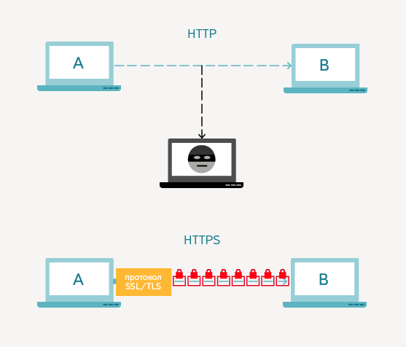

# **Чем отличается HTTP и HTTPS**

Рассмотрим детально, чем отличается протокол HTTPS от HTTP.

HTTP — аббревиатура английского словосочетания Hyper Text Transfer Protocol, в переводе означающего «протокол передачи гипертекста». В этом протоколе используется технология «клиент-сервер» — интернет-пользователь (клиент) отправляет запрос, становясь при этом инициатором соединения. Сервер получает и выполняет данный запрос, а затем отправляет в ответ результат.

Любые переходы на сайты, социальные сети, видеохостинги и прочие проекты строятся на технологии обмена данными между пользователем и сервером, на котором хранится запрашиваемая информация. В HTTP информация передается от клиента к серверу и обратно в незашифрованном виде, чем могут воспользоваться мошенники.

При открытии сайтов с HTTP-протоколом браузер Google Chrome отображает информацию о небезопасном подключении:

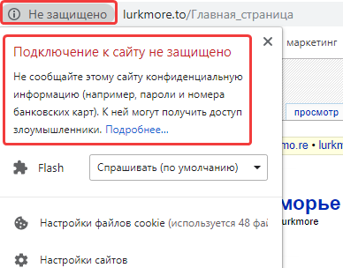

Данное сообщение о небезопасности может насторожить пользователей и заставить покинуть сайт с протоколом HTTP, поэтому для любых проектов предпочтительнее применять HTTPS.В аббревиатуре HTTPS добавляется буква «S» — Secure, обозначающая, что указанный протокол передачи гипертекста безопасный. В HTTPS используется шифрование с помощью криптографических протоколов — SSL и TLS. Фактически этот тот же протокол передачи данных, что и HTTP, но с добавлением надстройки шифрования. При открытии ресурсов с HTTPS в адресной строке Chrome отображается информация о безопасности подключения:

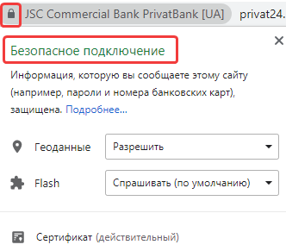

Данные от клиента к серверу и обратно передаются в зашифрованном виде, поэтому даже если хакеры смогут перехватить их, они получат ничего не значащий набор символов. Ключи шифрования хранятся на сервере, для расшифровки используется специальный SSL-сертификат.

Проекты, на которых обязательно использование SSL-сертификата:

1. Сайты с онлайн-платежами — интернет-магазины, ресурсы для бронирования билетов и отелей, перевода денег, пополнения счета и т.д.
2. Почтовые сервисы.
3. Любые сайты, на которых пользователи вводят или получают финансовую и конфиденциальную информацию.

Отличия HTTP и HTTPS

1. В протоколах используются разные порты: в HTTP применяется порт 80, в HTTPS — 443.
2. В HTTPS применяется шифрование данных, которые затем расшифровываются с помощью ключей на сервере.
3. HTTPS обеспечивает сохранность данных. Если произойдет какое-то изменение передаваемых сведений, это будет зафиксировано.
4. Безопасный протокол гарантирует аутентификацию — попадание пользователей именно на тот ресурс, который необходим, это обеспечивает борьбу с мошенническими вмешательствами.
5. Специалисты Google  [рекомендуют](https://support.google.com/webmasters/answer/6073543?hl=ru)  использовать на любых сайтах HTTPS, это положительно  [влияет](https://support.google.com/webmasters/answer/6033049#https-faqs)  на позиции проекта в поисковой выдаче.
6. При переходе на сайты с HTTP браузер отображает сообщение о небезопасном подключении.
7. На шифрование в HTTPS тратится часть ресурсов сервера, поэтому загрузка сайта может немного замедлиться. Чтобы избежать проблем с долгой загрузкой страниц, стоит настроить кэширование и оптимизировать изображения.

Запомнить

1. Резюмируем, чем отличается протокол HTTPS от HTTP — криптошифрованием, обеспечивающим безопасность ресурса.
2. Специалисты Google рекомендуют использовать протокол HTTPS независимо от вида контента, представленного на проекте.
3. Настройка переадресации с HTTP на HTTPS доступна в панели управления хостинг-провайдера либо в файле .htaccess.